**Anleitung für selbstgemachtes Möhren - Pesto**

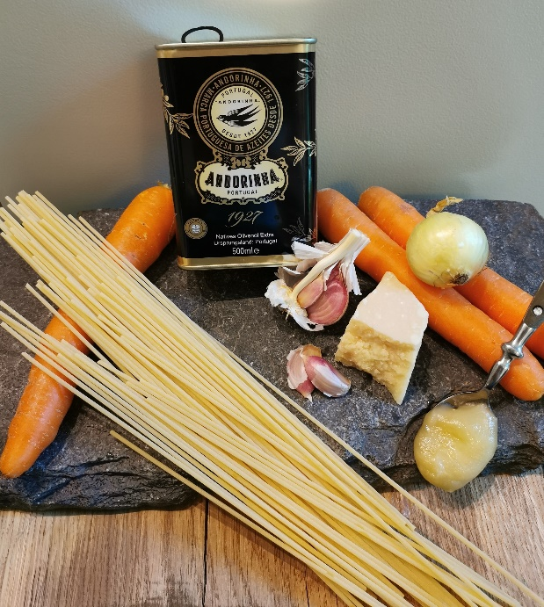

**Inhalt der Kochtüte:**

* **Nudeln**
* **Öl**
* **Möhren**
* **Knoblauch**
* **Zwiebel**
* **Honig**
* **Parmesankäse**
* **Optional: - getrocknete Chilli und Cashewkerne**

**-**

* **Die Karotten, die Zwiebel und den Knoblauch schälen.**
* **Nun alles in kleine Würfel schneiden.**

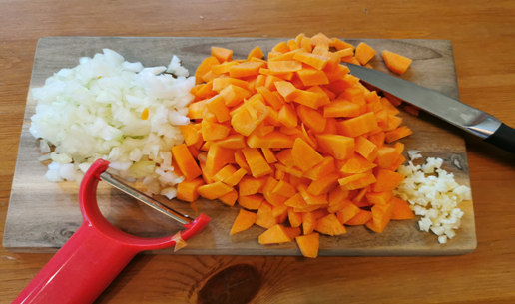

* **Das Gemüse in einer Pfanne mit etwas Öl anbraten.**
* **Den Honig dazu geben und bei mittlerer Hitze für etwa 5 Minuten leicht karamellisieren lassen.**
* **Wer möchte kann jetzt die getrockneten Chilis in feine Streifen schneiden und zum Gemüse geben.**
* **Mit Salz und Pfeffer würzen.**

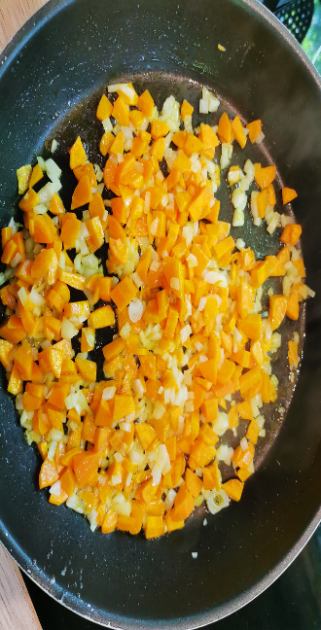

* **Den Parmesan reiben und mit dem karamellisierten Gemüse vermengen.**

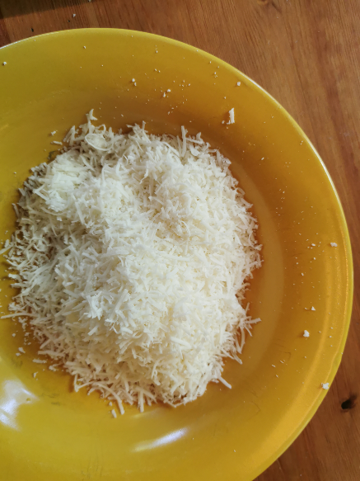

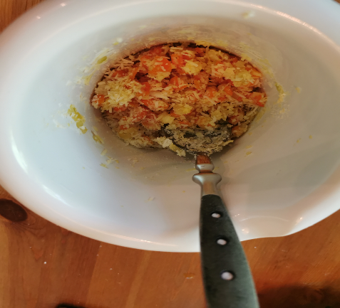

* **Öl hinzugeben und alles zu einer Art Mus pürieren.**
* **Jetzt können bei Bedarf die gehackten Cashewkerne untergemengt werden.**
* **Fertiges Pesto unter die heiße Pasta rühren und servieren.**
* **Das restliche Pesto in ein sauberes Glas fühlen, komplett mit Öl bedecken, somit ist es gekühlt im Kühlschrank 2-3 Tage haltbar.**

